民主人權教育校外教學教案設計徵選比賽辦法

主旨：為促進民主人權教育，以本館及人權相關紀念地點為題材，進行高中(含高職)及國民中小學民主人權教育校外教學之教案設計。

贊助單位：教育部、民主基金會
主辦單位：財團法人鄭南榕基金會
協辦單位：教育部人權教育諮詢暨資源中心、台灣人權促進會、全國教師會、台北市教師會、台北市政府教育局、台灣教師聯盟、東吳大學張佛泉人權研究中心(協辦單位徵詢中)

徵選項目：
以鄭南榕紀念館及全國地各人權紀念地點(參考台灣人權地圖)等為教材(教室)，以台灣民主人權發展歷程為主軸，就適合高級中學及國民中小學不同階段學生之民主人權教育校外教學設計教案。含行程安排、導覽解說、問題形成、討論互動、設計等架構。

評審重點：
ㄧ、對本館及其它地點解說內容掌握與方式之生動。
二、對台灣民主人權發展進程背景之掌握，使學生認識臺灣人民對民主人權付出之代價。
三、敘事角度的創意，並能兼顧故事性與歷史事實。
四、對於追求正義、人權價值觀與人格養成之影響。
五、教案之完整、成熟度和可落實程度。

獎項：
分為高中組、國中組、國小高年級組、國小中年級組等四組，各組獎項為：
推薦獎一名，獎金五萬元整。
首選各ㄧ名，獎金壹萬伍千元整。
優選各兩名，獎金伍千元整。
佳作若干名，獎金壹千元整。
以上均頒給獎牌乙座，並函請各校獎勵。

參選資格：現任或退休高中、國中、國小教師。可以個人或團體(自行組隊)投件。
(及熱心教育之社會人士)
投件方式：自即日起投件。作品可以MicroSoft Office、Open Occice或Google文件等軟體製作，請製作成光碟，註明寄件人姓名、通訊、學校與作品名稱，以掛號郵件寄至：105 台北市民權東路三段106巷3弄11號3樓，鄭南榕紀念館教育推廣組收。凡投件者均視同同意主辦單位得將其作品為非營利之使用，並建立相關教案資料庫供各級學校教師運用。

競賽時程：即日起至2009年2月28日截止收件。

現場參訪：
歡迎參賽者參訪鄭南榕紀念館，參訪時間為週二至週六，上午九時至下午五時。如需安排其他時間，請來電商議(02-25468766)。其他相關館舍開放時間請參考台灣人權地圖。

小型工作坊：
主辦單位暫定於2009/02/20為參賽者舉辦小型工作坊，以ㄧ天時間參訪鄭南榕紀念館、殷海光故居、蔡瑞月舞蹈紀念館、六張犁白色恐怖墓園、義光教會、陳文成紀念館、二二八紀念館等現場，同時進行講習、討論。(將請各縣市教育局同意列為教師研習時數)。欲參加人員請於2008/02/05前電話或電子郵件nylon407@gmail.com報名(預計50人，額滿為止)。

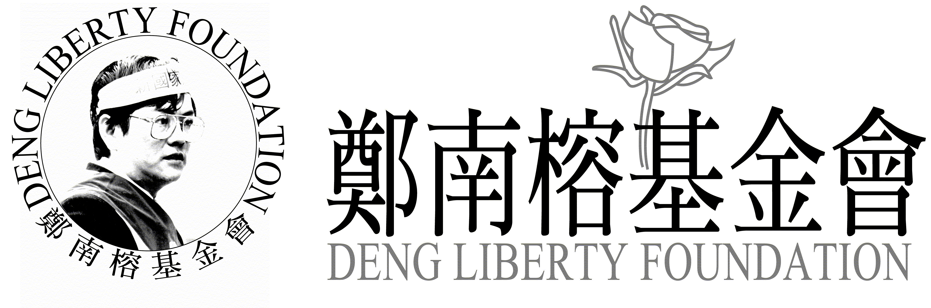105 台北市民權東路三段106巷3弄11號3樓 Tel: 02-25468766 Fax: 02-27160758 e-mail: nylon407@gmail.com http://www.nylon.org.tw

